Tartiflette aux endives
Plats au fromage
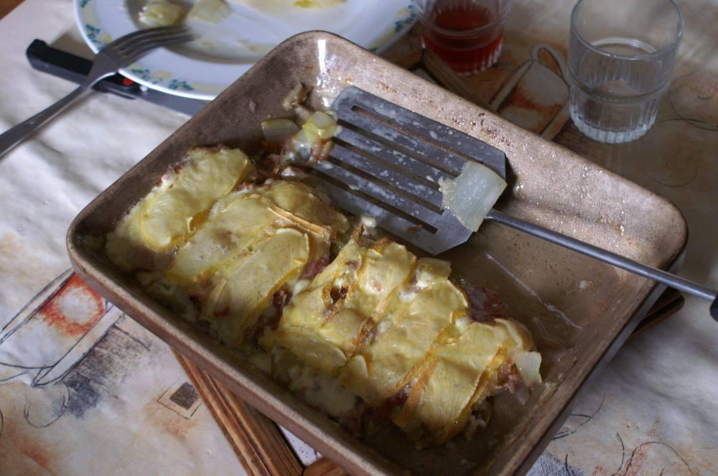

Ingrédients
- 500 g d'endives
- 100 g de lardons
- 1 oignon rouge
- 1/2 reblochon de 250 g
- 1 c. à s. d'huile d'olive
- Sel, poivre

Préparation
1. Coupez les endives en lanières.
2. Pelez et émincez l'oignon.
3. Dans une poêle, faites suer l'oignon dans 1 c. à s. d'huile d'olive à feu doux.
4. Quand il commence à dorer, ajoutez les lanières d'endives et faites sauter l'ensemble 3 mn à feu vif. Salez, poivrez légèrement et versez dans un plat à four en terre cuite.
5. Mettez les lardons à dorer dans la poêle sans matière grasse. Versez sur les endives et recouvrez de lamelles de reblochon.
6. Cuire 10 mn au four (préchauffé) sur rôtisserie à 210° au niveau du 3e gradin, puis 3 mn sous le gril.

Notes
– Dégustez dès la sortie du four avant que le fromage ne se fige.

